# Beheren

## Versiebeheer

Ik heb voor Github gekozen om alle documentaties en het progamma dat ik zal gaan schrijven te bewaren. Hierbij kan ik ook het versiebeheer goed bijhouden.

## Planning

1. Scriptie schrijven ()
2. Requirements opstellen (1 dag)
3. Literatuuronderzoek naar stress herkenning op basis van biometrische data. (5 dagen)
4. Selectie van benodigde sensoren of die geschikt zijn om op de microcontroller aan te sluiten. Omdat niet alle sensoren geschikt zijn voor een zelfde microcontroller. (3 dagen)
5. Selectie maken van de microcontroller of een smart watch. (3 dagen)

Omdat ik dan weet hoe mijn ontwerp moet uitzien en welke ontwikkelomgeving ik zal gebruiken. Ik weet dan ook welke programmeertaal ik moet gaan focussen.

1. Ontwerp eventueel van de aanlsuiting aan de microcontroller (2 dagen)
2. Sensoren aansluiten op de microcontroller en op een proefpersoon (ik) (1 dag)
3. Data verzamelen en daarvan voor elke sensor een grafiek maken. Want in de grafiek kan ik dan zien wanneer stress hoe het uit zou zien. (2 dagen )
4. Oplossingmethode ontwerpen hoe de patroon van stress te herkennen wordt door de computer. (3 dagen)
5. Realiseren van prototype o.a. programmeren. (2 weken)
6. Stress herkenning testen bij mijzelf. (1 dag)
7. Bij andere proefpersonen opnieuw data verzamelen en grafiek maken. Vervolgens patroon van stress laten herkennen door de computer. (3 weken)
8. Integreren in de bestaande app. (2 dagen)

## Github

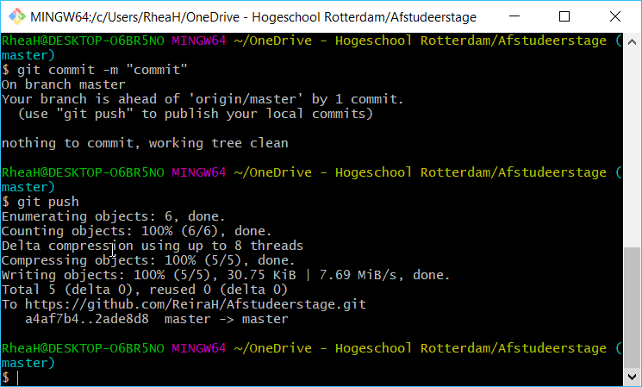

RheaH@DESKTOP-O6BR5NO MINGW64 ~/OneDrive - Hogeschool Rotterdam/Afstudeerstage (master)

$ git status

On branch master

Your branch is up to date with 'origin/master'.

Changes to be committed:

(use "git reset HEAD <file>..." to unstage)

new file: docs/concept_scriptie.docx

new file: docs/mandaat.docx

RheaH@DESKTOP-O6BR5NO MINGW64 ~/OneDrive - Hogeschool Rotterdam/Afstudeerstage (master)

$ git commit -m "Initial Commit"

[master 2ade8d8] Initial Commit

2 files changed, 0 insertions(+), 0 deletions(-)

create mode 100644 docs/concept_scriptie.docx

create mode 100644 docs/mandaat.docx

RheaH@DESKTOP-O6BR5NO MINGW64 ~/OneDrive - Hogeschool Rotterdam/Afstudeerstage (master)

$ git status

On branch master

Your branch is ahead of 'origin/master' by 1 commit.

(use "git push" to publish your local commits)

nothing to commit, working tree clean

RheaH@DESKTOP-O6BR5NO MINGW64 ~/OneDrive - Hogeschool Rotterdam/Afstudeerstage (master)

$ git add .

RheaH@DESKTOP-O6BR5NO MINGW64 ~/OneDrive - Hogeschool Rotterdam/Afstudeerstage (master)

$ git commit -m "commit"

On branch master

Your branch is ahead of 'origin/master' by 1 commit.

(use "git push" to publish your local commits)

nothing to commit, working tree clean

RheaH@DESKTOP-O6BR5NO MINGW64 ~/OneDrive - Hogeschool Rotterdam/Afstudeerstage (master)

$ git push

Enumerating objects: 6, done.

Counting objects: 100% (6/6), done.

Delta compression using up to 8 threads

Compressing objects: 100% (5/5), done.

Writing objects: 100% (5/5), 30.75 KiB | 7.69 MiB/s, done.

Total 5 (delta 0), reused 0 (delta 0)

To https://github.com/ReiraH/Afstudeerstage.git

a4af7b4..2ade8d8 master -> master

RheaH@DESKTOP-O6BR5NO MINGW64 ~/OneDrive - Hogeschool Rotterdam/Afstudeerstage (master)

$

# Analyseren

## Requirements

1. De CHO app is gepersonaliseerd. Dat wil zeggen dat alle kenmerken van een persoon wordt gebruikt voor de CHO app. Naast de algemene verschil tussen mensen , is de data ook anders. Bijvoorbeeld hartslag, huidsvochtigheid, huidstemperatuur, ademnhaling etc. En daaruit kan CHO app assistent een goed voorstel geven om de stress te verminderen.

Ik maak een requirement lijst over wat er de opdrachtgever wilt hebben van mij als opleverset.

# Ontwerp

# Realiseren

# Adviseren